1．顺序存储结构中数据元素之间的逻辑关系是由（存储位置）表示的。
2．若某线性表最常用的操作是存取任一指定序号的元素和在最后进行插入和删除运算，则利用（顺序表）存储方式最节省时间。
3. 执行下面程序段时，语句S的执行次数为(n+1)(n+2)/2
4 对于线性表最常用的操作是查找指定序号的元素和在末尾插入元素，则选择（顺序表）存储方式最节省时间。
5．在长度为n的顺序表的第i个位置上插入一个元素（1≤ i ≤n+1），元素的移动次数为：n – i + 1
6．非空的单循环链表由头指针head指示，p 指针指向链尾结点的条件是（p->next==head）。
7．下列选项中，（可以随机访问表中的任意元素）是链表不具有的特点。
8.假设有如下遗产继承规则：丈夫和妻子可以相互继承遗产；子女可以继承父亲或母亲的遗产；子女间不能相互继承。则表示该遗产继承关系的最合适的数据结构应该是（图）。
9．栈和队列的共同点是（只允许在端点处插入和删除元素）
10．一个队列的入队序列是a,b,c,d，则该队列的出队序列是（a,b,c,d）。
11.带头结点的单链表h为空的判断条件是（h->next== NULL）。
12. 下面关于串的叙述中，哪一个是不正确的？（空串是由空格构成的串）
13．判断一个最大容量为m的循环队列Q为空的条件是（Q->front==Q->rear
）。
14．在一棵树中，每个节点最多有（1）前驱节点？
15．已知完全二叉树的第7层有10个叶子结点，则整个二叉树中结点数为（73）。
16. 下面的说法中，不正确的是（稀疏矩阵中大量值为零的元素分布有规律，因此可以采用三元组表方法存储）
17．在一棵深度为k的满二叉树中，结点总数为（2^{k}-1）
18．数组A中，每个元素的长度为3个字节，行下标从1到5，列下标从1到6，从首地址SA开始连续存放在存储器内，存放该数组至少需要的字节数是（90）。
19. 如果从无向图的任一顶点出发进行一次深度优先搜索即可访问所有的顶点，则该图一定是（连通图）。
20. 设计一个判别表达式中左右括号是否配对的算法，采用（栈）数据结构最佳
21．设无向图的顶点个数为n，则该图最多有n(n-1)/2条边。
22．下面关于求关键路径的说法不正确的是（一个事件的最迟开始时间为以该事件为尾的弧的活动最迟开始时间与该活动的持续时间的差）。
23.最小生成树指的是（连通网中所有生成树中权值之和为最小的生成树） 。
24.已知一个有向图的邻接矩阵表示，要删除所有从第i个结点发出的边，应该：（将邻接矩阵的第i行元素全部置为0）
25．适用于折半查找的表的存储方式及元素排列要求为(顺序方式存储，元素有序)
26．下面给出的四种排序法中(堆排序)排序法是不稳定性排序法。
27.静态查找与动态查找的根本区别在于（施加在其上的操作不同）。
28.顺序查找法适合于存储结构为(顺序存储结构或链式存储结构)的线性表。
29.下列四种排序中（归并排序）的空间复杂度最大。
30．快速排序在（待排序的数据已基本有序）情况下最不利于发挥其长处。
1．线性表的特点是每个元素都有一个前驱和一个后继。 ×
2．若一个广义表的表头为空表，则此广义表亦为空表。×
3．数组元素的下标值越大，存取时间越长。×
4.线性结构只能用顺序结构来存放，非线性结构只能用非顺序结构来存放。×
5.对于一棵非空二叉树，它的根结点作为第一层，则它的第i层上最多能有2^{i}-1
个结点。 ×
6.用二叉链表法存储包含n个结点的二叉树，结点的2n个指针区域中有n+1个为空指针。 √
7．广义表（a,b,c,d）的表尾是（b,c,d）。√
8．当一棵具有n个叶子结点的二叉树的WPL值为最小时，称其树为Huffman树，且其二叉树的形状必是唯一的。 ×
9．树与二叉树是两种不同的树型结构。×
10.完全二叉树中，若一个结点没有左孩子，则它必没有右孩子。√
11.在AOV网络中如果存在环，则拓扑排序不能完成。√
12.每种数据结构都具备三个基本操作：插入、删除和查找。×
13．完全二叉树中，若一个结点没有左孩子，则它必是树叶。√
14．通常使用队列来处理函数或过程的调用。×
15．对一个堆，按二叉树层次进行遍历可以得到一个有序序列。√
16.如果一个串中的所有字符均在另一个串中出现，则说前者是后者的子串。 ×
17.给定一棵树，可以找到唯一的一棵二叉树与之对应。√
18.在一个大根堆中，最小元素不一定在最后。 √
19.内排序中的快速排序方法，在任何情况下均可得到最快的排序效果。×
20．由树转换成二叉树，其根结点的右子树总是空的。√
1．在线性结构、树状结构和图结构中，数据元素之间分别存在着一对一、一对多和多对多联系。
2.在循环单链表L（L为头指针）中，指针p 所指结点为表尾结点的条件是(p->next==L)
3. 若用一个大小为6的数组来实现循环队列，且当前的rear和front的值分别为0和3，当从队列中删除一个元素后，front的值为4，再加入两个元素后，rear的值为2。
4.已知数组A[0..5,0..7]的每个元素占6个字节存储，将其按行优先次序存储在起始地址为1000的连续的内存单元中，则数组A的体积（即存储量）为288个字节，元素A[1，4]的起始地址为1072。
5.广义表 ((a,b),(c,d))的表头是(a,b)，的表尾是(c,d)。
6.有三个结点的二叉树共有5 种形态。
7．按13、24、37、90、53的次序形成平衡二叉树，则该平衡二叉树的高度是_3,其根为__24,在等概率下，查找成功的时候平均查找长度为11/5。
8．假设一棵二叉树的先序遍历序列为ABCDEF,中序遍历序列为BCDAFE。则该二叉树的后序遍历序列为(DCBFEA)。
1．数据结构中评价算法的两个重要指标是（1）时间复杂度（2）空间复杂度
2．数据的逻辑结构主要分为（1）集合 （2）线性结构 （3）树形结构 （4）图状结构（网状结构）四种基本类型。
3．设有一个空栈，现有输入序列为1、2、3、4、5， 经过push，push，pop，push，pop，push，push后，输出序列是__2、3____，栈顶元素是__5__。
4．串是一种特殊的线性表，其特殊性体现在数据元素的类型是一个字符_。
6．在二叉树中，指针p所指结点为叶子结点的条件是（p->lchild==NULL && p->rchlid==NULL）
7．在AOV网络中如果存在环，则拓扑排序_不能 完成。
8．在用于表示有向图的邻接矩阵中，对第i行的元素进行累加，可得到第i个顶点的__出_度，而对第j列的元素进行累加，可得到第j个顶点的__入__度。
四、应用题
1．有5个元素，其入栈次序为：A、B、C、D、E，在各种可能的出栈次序中，以元素C第一个出栈，D第二个出栈的次序有哪几个？
共3个：CDEBA CDBAE CDBEA
2.假设用于通讯的电文仅由7个字符C1、C2、C3、C4、C5、C6、C7组成，它们在电文中出现的频率分别为8，12，4，5，26，16，10，请构造哈夫曼树，并给出对应字符的哈夫曼编码。
4
5
8
9
17
33
10
12
22
81
26
48
0
0
0
0
0
0
1
1
1
1
1
C1
1
16
C6
C3
C5
C2
C4
C7
各字母的哈夫曼编码为：
C1：001 C2：101 C3：0000 C4：0001 C5：11 C6：01 C7：100

3.已知一个递增有序的查找表中有11个数据元素，请画出其折半查找的判定树，并求出在等概率情况下的查找成功的平均查找长度。
6

9
3
10
1
7
4
2
5
8
11

ASL_{SUCC}=(1+2*2+3*4+4*4)/11=33/11=3
4.已知一组关键字序列为（20,30,70,15,8,12,18,63,19），请按哈希函数H（key）=key %11和链地址法处理冲突构造哈希表，并求出在等概率情况下的查找成功的平均查找长度。
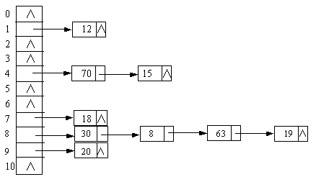

在等概率情况下成功的平均查找长度为：
(1*5+2*2+3*1+4*1)/9=16/9

5.画出下面有向图的邻接表，并写出邻接表表示的图从顶点A出发的深度优先遍历序列。
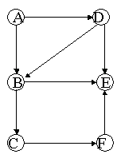
邻接表如下：
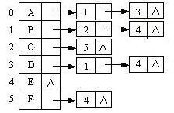
深度优先遍历序列为ABCFED。
6.设待排序的关键字序列为{40, 27, 28, 12, 15, 50, 7}，欲将该序列升序排列，请给出：
（1）快速排序第一趟的结果（以第一个记录为枢轴）
第一趟： [7 27 28 12 15] 40 [50]
（2）快速排序第二趟的结果（以第一个记录为枢轴）
7 [ 27 28 12 15] 40 [50]
（3）堆排序时建成的初始大根堆
50

40
27
7
12
28
15

（4）堆排序第一趟的结果（即输出最大元素并将前6个元素重新调整成堆）
40

28
27
50
12
7
15

（5）基数排序第一趟的结果
40 50 12 15 27 7 28

7.对下图所示二叉树加上中序线索(直接加在原图上)。
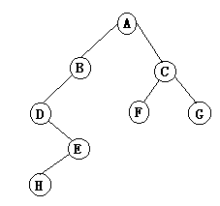
A
B
C
D
E
H
F
G
NULL
NULL

8. 设用于某通讯设备中的电文仅由8个字母A、B、C、D、E、F、G、H组成，它们在电文中出现的频率分别为30，7，10，3，20，6，22，2，构造哈夫曼树，并给出对应字符的编码。
3
2
5
6
11
58
30
7
10
17
28
100
22
20
42
0
0
0
0
0
0
0
1
1
1
1
1
1
A
H
B
F
E
G
D
C
1
各字母的哈夫曼编码为：
A：00 B：0110 C：0111 D：01010 E：10 F：0100 G：11 H：01011

9. 请给出下图所示有向图的邻接矩阵。
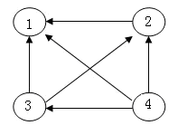
0 0 0 0
1 0 0 0
1 1 0 0
1 1 1 0

10. 用普里姆(prim)算法构造以下网的最小生成树（假设从顶点①出发，试画出构造过程）。
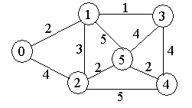

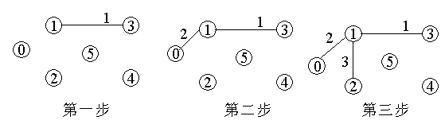
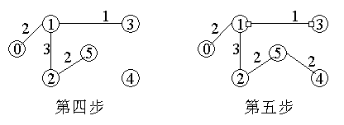

11.已知一组关键字序列为（20,30,70,15,8,12,18,63,19），请按哈希函数H（key）=key %11和链地址法处理冲突构造哈希表，并求出在等概率情况下的查找成功的平均查找长度。

在等概率情况下成功的平均查找长度为：
(1*5+2*2+3*1+4*1)/9=16/9

12. . 已知序列（503，87，512，61，908，170，897，275，653，426），欲将该序列作升序排列，请给出：
（1）希尔排序第一趟结果（增量d[1]=5）
170 87 275 61 426 503 897 512 653 908
（2）快速排序第一趟的结果（以第一个记录为枢轴）
[ 426 87 275 61 170 ]503 [ 897 908 653 512]
（3）2路归并排序第一趟排序的结果
87 503 61 512 170 908 275 897 426 653
（4）基数排序第一趟的结果
170 61 512 503 653 275 426 87 897 908
（5）堆排序时建成的初始大根堆
908 653 897 503 426 170 512 275 61 87

五、算法设计
1.设计算法，对带头结点的单链表实现就地逆置。并给出单链表的存储结构（数据类型）的定义。
参考答案：
typedef struct Lnode{
int data；
struct Lnode *next；
}Lnode，* linklist；
void reverse(linklist L)
{ linklist p, q;
p= L->next;
L->next=NULL;
while(p )
{ q=p->next;
p->next=L->next;
L->next=p;
p=q;
}
}

2.编写递归算法，将二叉树中所有结点的左、右子树相互交换。并给出算法中使用的二叉树的存储结构（数据类型）的定义。
typedef struct bitnode{
char data；
struct bitnode *lchild，*rchild；
}*BiTree；
void exchange(BiTree T)
{ BiTree p;
if(T)
{
p=T->lchild; T->lchild= T->rchild; T->rchild=p;
exchange (T->lchild);
exchange (T->rchild);
}
}

3. 编写递归算法，求二叉树的深度。并给出你在算法中使用的二叉树的存储结构（数据类型）的定义。
typedef struct bitnode{
char data；
struct bitnode *lchild，*rchild；
}bitnode，*bitree；
int heightbt(bitree t)
{ int n1,n2;
if(!t) return(0);
else {
n1= heightbt(t->lchild);
n2= heightbt(t->rchild);
return(n1>n2?n1+1:n2+1); }
}

4、应用队列功能设计 层次遍历二叉树算法
int LayerOrder(BiTree bt)
/*层次遍历二叉树bt*/
{ SeqQueue * Q;
BiTree p;
InitQueue（Q）； /*初始化空队列Q*/
if(bt= =NULL) return ERROR; /* 若二叉树bt为空树，则结束遍历*/
EnterQueue(Q, bt); /* 若二叉树bt非空，则根结点bt入队，开始层次遍历*/
while (!IsEmpty(Q)) /*若队列非空，则遍历为结束，继续进行*/
{
DeleteQueue(Q, &p); /*队头元素出队并访问 */
visit(p->data);
if(p-> LChild ) EnterQueue(Q, p-> LChild) ; /*若p的左孩子非空，则进队*/
if(p-> RChild ) EnterQueue(Q, p-> RChild) ; /*若p的右孩子非空，则进队*/
} /*while*/
return OK;
}

